**安徽美芝精密制造有限公司**

**招聘简章**

GMCC美芝隶属于美的集团部品事业部，主要负责空调压缩机、冰箱压缩机的研发、制造、销售，其中空调压缩机全球市场占有率第一。客户包括美的、海尔、开利、东芝、LG、GE、TCL、格兰仕、志高、奥克斯、海信、科龙、夏普、伊莱特、三菱等国际知名家电企业。年产销电机2.2亿台，空调压缩机4500万台，为家电行业最大的零部件企业。目前全球每3台空调，就有1台使用GMCC压缩机； **2006年至今，产销规模持续雄踞全球第一。**

一、**招聘岗位：**

|  |  |  |  |
| --- | --- | --- | --- |
| **序号** | **岗位** | **要求专业** | **主要职责** |
| 1 | 数控操作技术员 | 数控、机电一体化 | 负责车间数控设备的操作、维护、保养、维修 |
| 2 | 设备操作员 | 机械、机电、机械 | 负责车间非数控设备的操作、维护、保养、维修 |
| 3 | 焊接技术员 | 焊接 | 负责车间钎焊岗位的设备操作、维护 |
| 4 | 装配员 | 钳工、机械、电气 | 负责零部件的组装、成品压缩机的装配 |

**二、招聘条件:**

16周岁以上，身体健康、吃苦耐劳适应能力强，综合素质良好，机械机电数控专业优先考虑。

**三、工作时间:**

两班制，12小时（包含吃饭及休息时间，吃饭及休息时间算上班），月轮休4-6天。

**四、薪资待遇：**

**1、工资**

前三个月为技能提升期，综合工资**4000-4400元/月**

技能转正后月，综合工资**4400-7000元/月**

骨干员工、技师、关键岗位工资**：6500元/月以上**

带班班长工资： **7500元/月以上**

每三个月根据员工技能高低、司龄长短进行加薪。掌握的技能越快、越强，收入就越高。

**2、**免费提供住宿，**住宿标准4人/间（大学本科标准）**， **50元/月/人的住房补贴**，宿舍配备空调、有线数字电视、储物柜、独立阳台、独立浴室、独立卫生间，无线wifi。

**3、**实习生毕业后凭毕业证签订正式劳动合同（3年），购买五项保险，司龄满2年购买住房公积。

**五、公司地址：**

安徽芜湖经济技术开发区泰山路3号

招聘经理：张经理13355697996

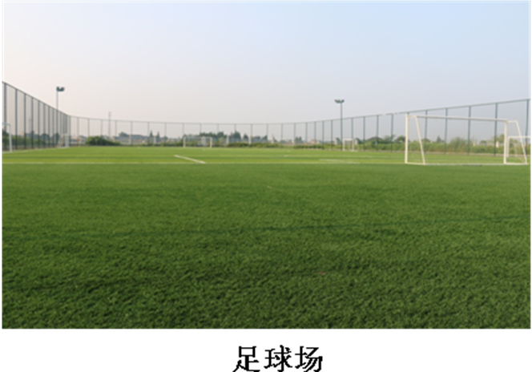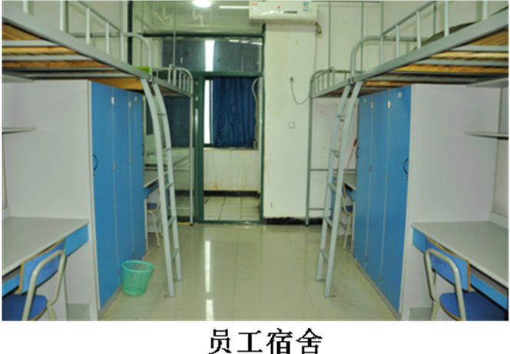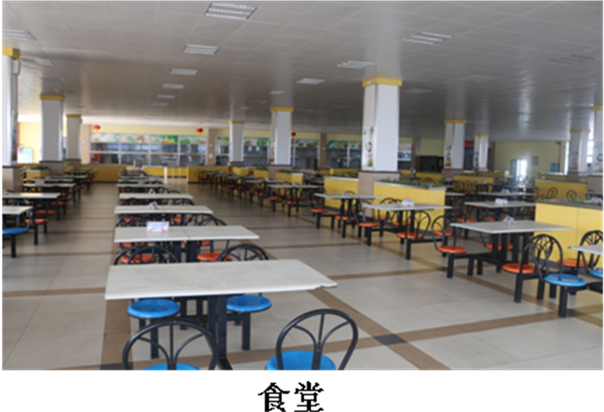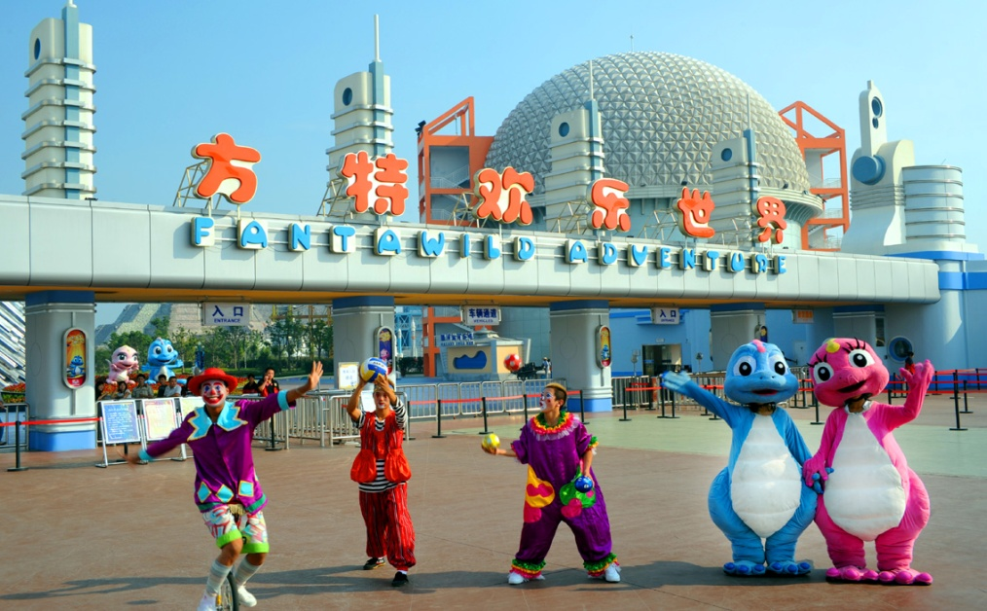

**七、公司福利：**

|  |  |  |  |  |
| --- | --- | --- | --- | --- |
| **类别** | **序号** | **项目** | **标准** | **享受人群** |
| 现金福利 | 1 | 膳食补贴 | 14元/天 | 全体员工 |
| 2 | 住宿补贴 | 50元/人/月 | 在外租房员工 |
| 3 | 水电补贴 | 50元/人/月 | 住公司宿舍员工 |
| 4 | 夜班补贴 | **15元/天** | 全体员工 |
| 5 | 年度优秀员工 | 1000--5000元奖励，并纳入公司荣誉榜 | 被评选者 |
| 6 | 节日慰问金 | 春节/端午/中秋慰问金、慰问品 | 全体员工 |
| 7 | 开工红包 | 100元/人 | 开工第一天上班的员工 |
| 8 | 年终奖 | 每年12月份发放 | 全体员工 |
| 9 | 高温补贴 | 高温岗位认定后，7元/出勤日；特高温岗位10元/出勤日; | 在高温岗位作业员工 |
| 10 | 工龄工资 | 入职每满三个月即可享受50元/月的工龄补贴，按50元/季度标准逐步增加，350元/月封顶。 | 全体员工 |
| 11 | 特殊情况补助 | 员工因重大疾病或突发意外，可向所在单位申请一定补助（2万元以下），再获得补助后，仍然经济困难、不能支付相关费用的，可向集团工会申请“集团扶助基金” | 全体员工 |
| 12 | 社会保险 | 养老、医疗、生育、工伤、失业 | 全体员工 |
| 非现金福利 | 13 | 住房公积金 | 按芜湖市最低工资标准10% | 司龄满2年的员工 |
| 14 | 大假旅游补贴 | 200元/人（以团队活动形式体现） | 全体员工 |
| 15 | 免费洗衣 | 不限次数 | 全体员工 |
| 16 | 年度体检 | 1次/两年（普通岗位）1次/年（特殊工种） | 全体员工 |
| 17 | 月度优秀员工 | 200元/人（现金奖励/团队外出活动） | 被评选者 |
| 18 | 生日餐 | 生日当天的员工，午餐可免费就餐 | 全体员工 |
| 19 | 学历提升 | 公司鼓励员工提升学历，高起专、专升本等提高学历，公司报销40%的学费 | 一年工龄以上员工 |
| 20 | 下午茶 | 6-9月每天发放1份下午茶（发放月份根据生产淡旺季调整） | 全体员工 |
| 21 | 大学生公寓楼 | 标准本科生住宿标准 | 全体员工 |
| 22 | 夫妻房 | 夫妻双方均为公司员工，公司提供夫妻房 | 仅夫妻双方为本公司员工 |